**Gâteau de semoule façon grand-mère**

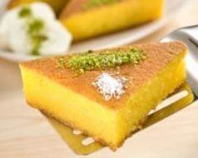

|  |  |
| --- | --- |
| Quantité | 6 Personne(s) |
| Préparation | 20 min |
| Cuisson | 30 min |

**Ingrédients pour Gâteau de semoule façon grand-mère**

* 150 g de semoule de blé
* 1 l de lait entier ou écrémé
* 125 g de sucre
* 1 sachet de sucre vanillé ou 1 gousse de vanille
* 3 œufs

**Préparation pour Gâteau de semoule façon grand-mère**

1 - Préchauffez le four th.8 (240°C).

2 - Jetez la semoule dans le lait bouillant sucré, laissez cuire pendant 15 min.

3 - Séparez les blancs des jaunes d'œufs.

4 - Une fois la semoule cuite, incorporez les jaunes d'œufs.

5 - Battez les blancs en neige et incorporez-les délicatement.

6 - Remuez les blancs doucement.

7 - Beurrez un moule et versez la préparation.

8 - Enfournez pendant 30 min.

9 - Servez tiède ou froid selon votre goût.